Příloha: obr. 1
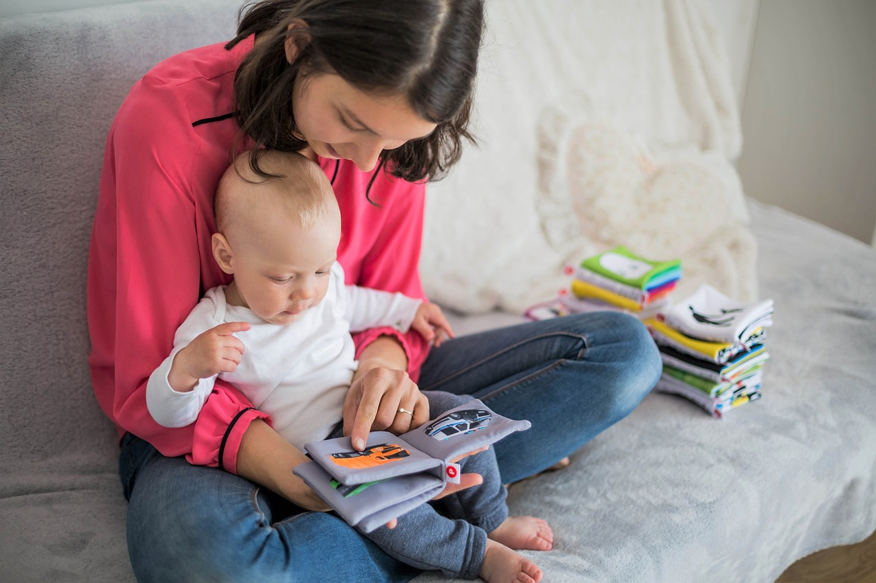
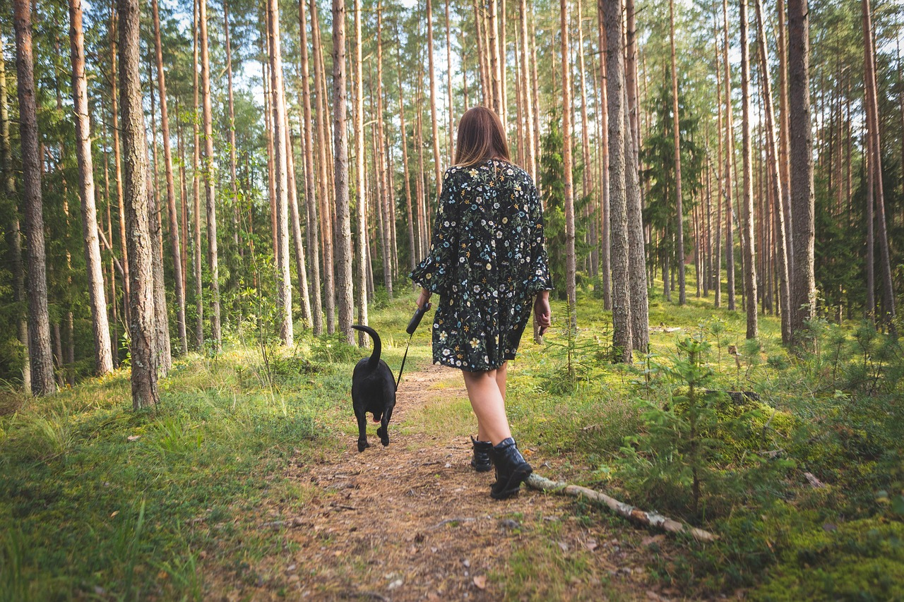obr. 2
Obr. 3
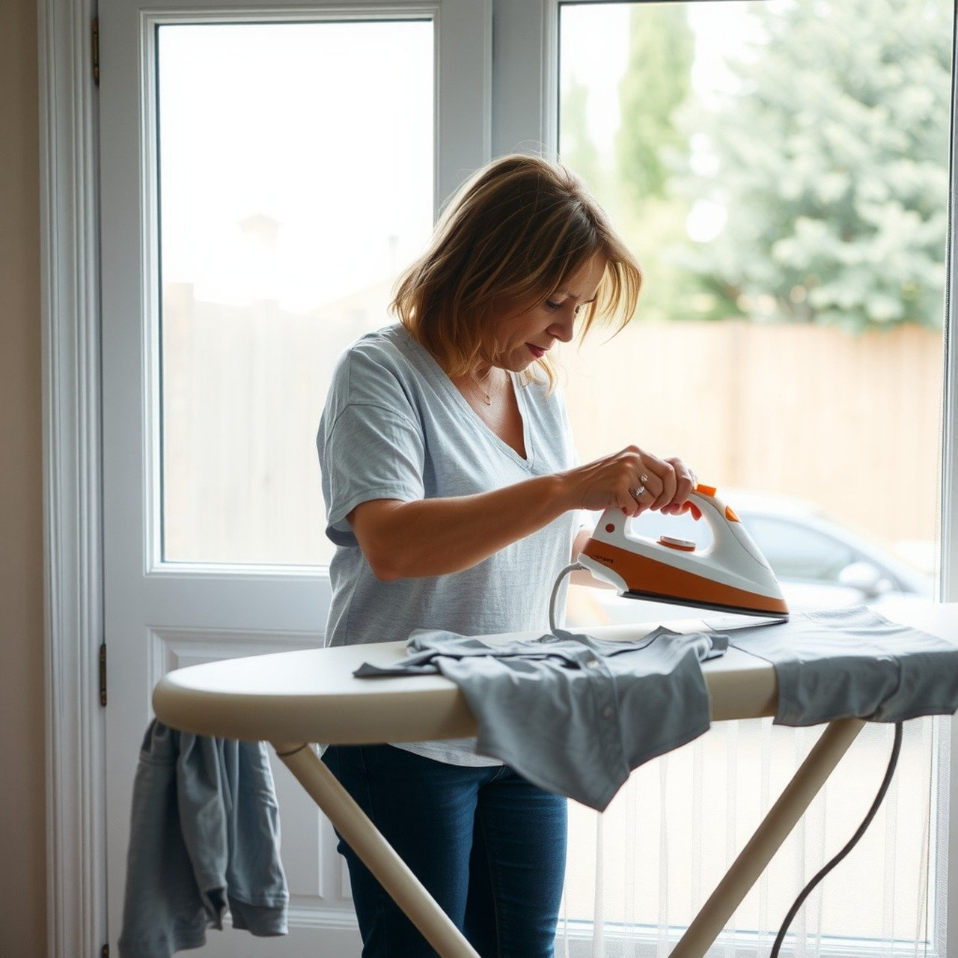
Obr. 4
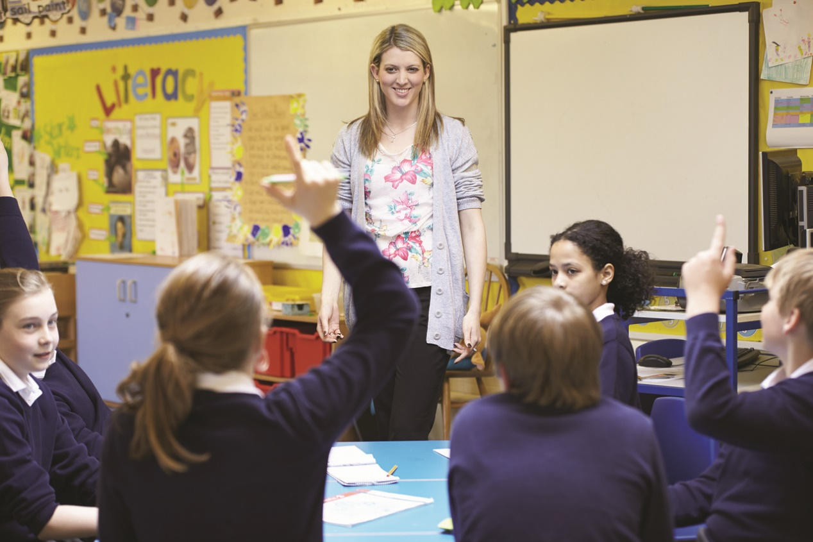
Obr. 5
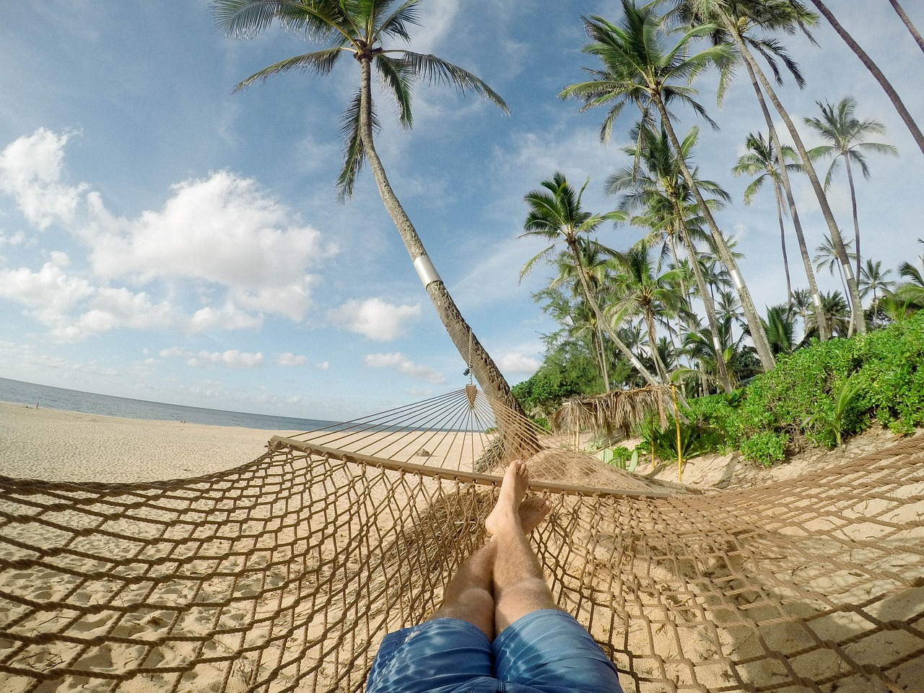
Obr. 6
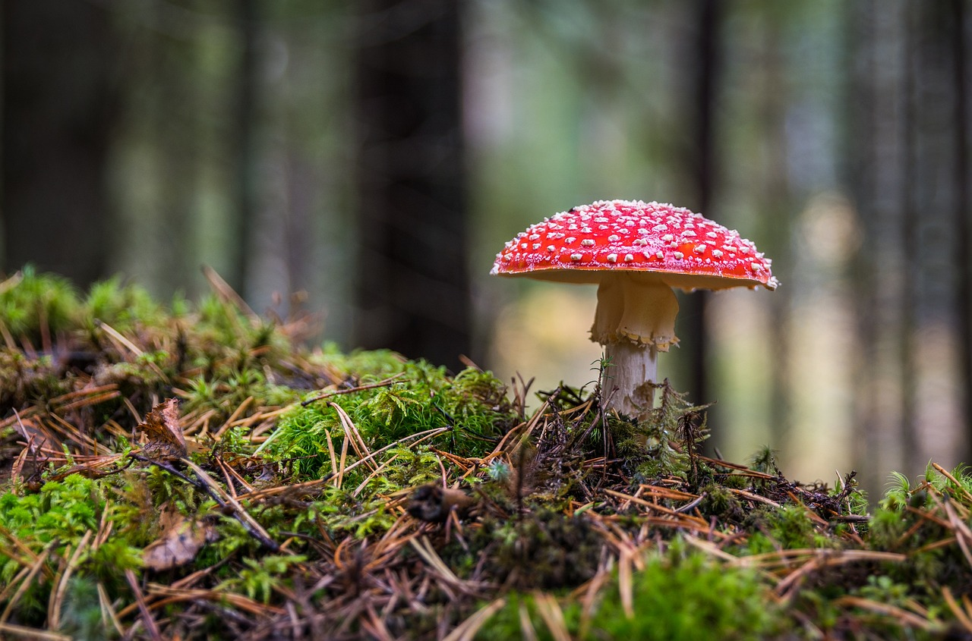
na obloze svítí …………………… .
u boudy štěká …………………….. .
v potoce plave …………………………………… .
na ulici jede ………………………………………. .
Lenka má na hlavě ……………………………………. .
vítek si hraje s …………………………………….. .
na louce se pase ……………………………………… .
v pouzdře mám ……………………………………. .

Zdroje:
Obr. 1: Mateřství. Online. Dostupné z: https://pixabay.com/cs/photos/mate%C5%99stv%C3%AD-d%C4%9Btstv%C3%AD-matka-a-d%C3%ADt%C4%9B-4624889/ [citováno 2024-11-12]
Obr. 2: Pes-příroda-les-krajina. Online. Dostupné z: https://pixabay.com/cs/photos/pes-p%C5%99%C3%ADroda-les-krajina-zv%C3%AD%C5%99e-4609870/ [citováno 2024-11-12]
Obr. 3. Žehlení. Online. Dostupné z: https://pixabay.com/cs/photos/%C5%BEehlen%C3%AD-pr%C3%A1delna-dom%C3%A1c%C3%AD-pr%C3%A1ce-9184652/ [citováno 2024-11-12]
Obr. 4: Učitel – učení se. Online. Dostupné z: https://pixabay.com/cs/photos/u%C4%8Ditel-u%C4%8Den%C3%AD-se-%C5%A1kola-v%C3%BDuka-t%C5%99%C3%ADda-4784917/ [citováno 2024-11-12]
Obr. 5: Pláž – příroda. Online. Dostupné z: https://pixabay.com/cs/photos/pl%C3%A1%C5%BE-houpac%C3%AD-s%C3%AD%C5%A5-modr%C3%A1-obloha-mraky-1868047/ [citováno 2024-11-12]
Obr. 6: Houba – muchomůrka. Online. Dostupné z: https://pixabay.com/cs/photos/houba-muchom%C5%AFrka-mech-podzim-3051519/ [citováno 2024-11-12]

